DANAS ĆEMO IZRAĐIVATI RUŽU!
POTREBNO TI JE:
SALVETE ILI PAPIRNATI UBRUSI (U BOJI ILI BIJELI)
SLAMKE ILI DRVENI ŠTAPIĆI
VODENE BOJE
LJEPILO ILI SELOTEJP
ŠKARE

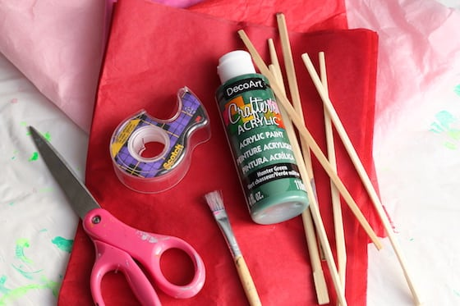

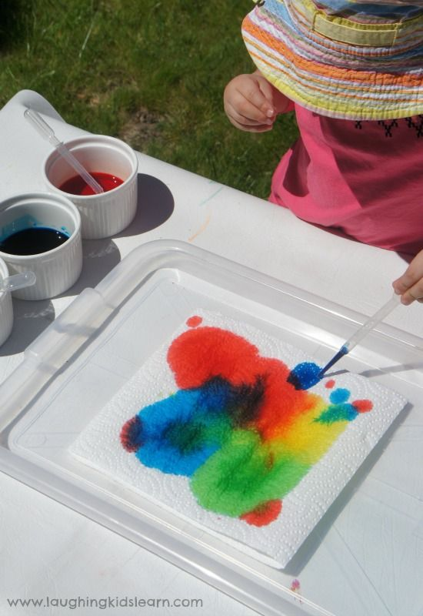
1. UZMI SALVETU ILI PAPIRNATI UBRUS. AKO IMAŠ BIJELU SALVETU OBOJI JU SA VODENIM BOJAMA TAKO DA KAPNEŠ MALO BOJE NA SALVETU. PONOVI NEKOLIKO PUTA. MOŽEŠ BOJATI SALVETU I S FLOMASTERIMA.

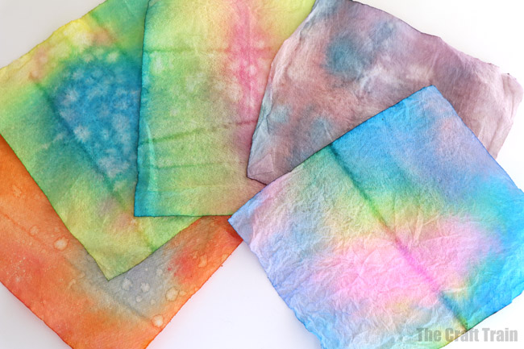

(UBRUS MOŽEŠ BOJATI U RAZNE BOJE ILI SAMO U CRVENU BOJU.)
2. AKO VEĆ IMAŠ SALVETU U BOJI (NPR. CRVENOJ), UZMI SALVETU.
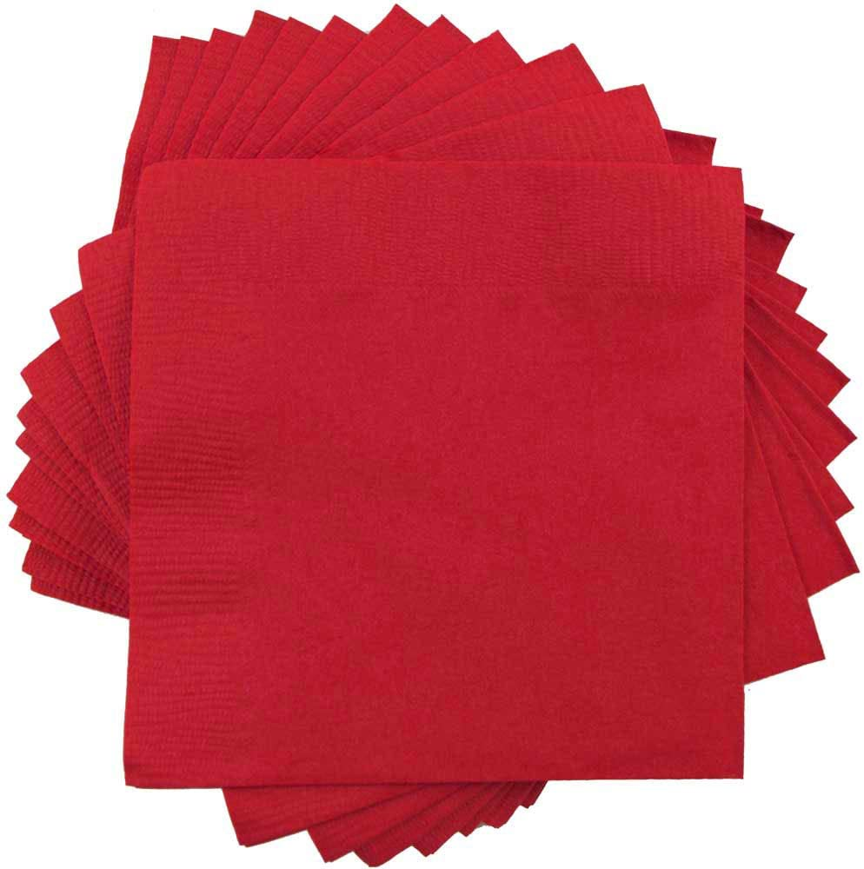

3. POREŽI SALVETU NA MANJE DIJELOVE.

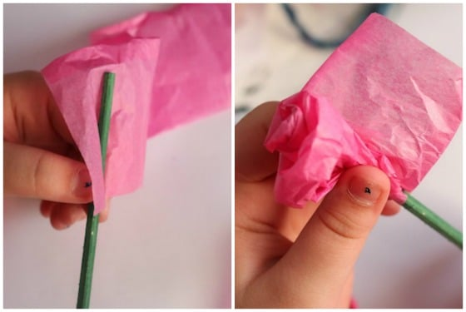
4. ZATIM UZMI SVOJ DRVENI ŠTAPIĆ, SLAMKU ILI ZELENU BOJICU. OBOJI ŠTAPIĆ U ZELENU BOJU. AKO IMAŠ ZELENU SLAMKU ILI ZELENU BOJICU, NE MORAŠ BOJATI. STAVI MALO LJEPILA NA ŠTAPIĆ (SLAMKU ILI BOJICU) I MOTAJ SALVETU OKO ŠTAPIĆA U KRUG.

5. ŠTO VIŠE SALVETE MOTAŠ U KRUG OKO ŠTAPIĆA, TO ĆE RUŽA BITI VEĆA. ZA KRAJ ZALIJEPI SELOTEJP OKO ŠTAPIĆA I DONJEG DIJELA SALVETE, KAKO SE SALVETA NE BI ODVOJILA. I TO JE TO! DOBIO SI RUŽU!
